|  |  |
| --- | --- |
| **UNIVERSIDAD MILITAR NUEVA GRANADA**  **FACULTAD DE INGENIERÍA**  **DEPARTAMENTO DE TECNOLOGÍAS DEL CONOCIMIENTO**  **DOCENTE: GABRIEL EDUARDO AVILA BUITRAGO** | |
|  | Daniela Rivera Chavarro[1], 6000365  Diego Alejandro Niño Calderon[2], 6000381 |

# **CARRO ICÓNICO**

## **1.RESUMEN.**

## A partir de los temas vistos en clase, se logró realizar el proyecto de un “carro icónico”. El proyecto está basado en la camioneta “La máquina del misterio”, este es el vehículo representativo de la famosa serie de televisión “Scooby Doo”.

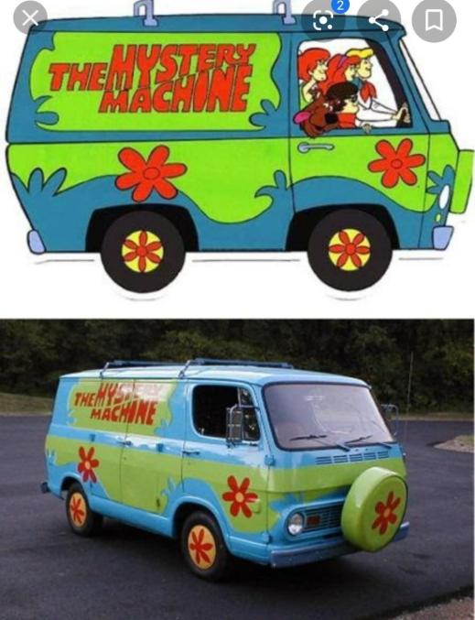

El proyecto se realizó a partir de los siguientes temas:

•CSG.

•Curvas, más específicamente curvas de Bezier.

•Shapes.

•Mallas:

Strips.

Fan.

A continuación, se explicará más detalladamente la forma y los elementos que se utilizaron para realizar el vehículo.

**2.DESCRIPCIÓN.**

2. Las ventanas de la camioneta se hicieron a partir de la diferencia entre el resultado (la figura original de la camioneta) y un cubo.

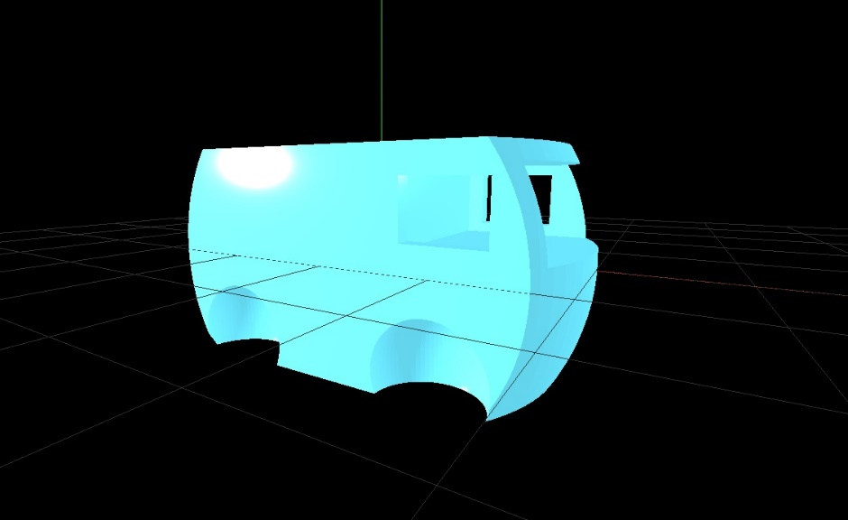

1. Se inició con el chasis de la camioneta. La figura original (el resultado) de la camioneta se realizó a partir de la intersección entre una esfera y una “caja”.

3. El “orificio” donde van las llantas también se realizó entre la diferencia de un una esfera y el resultado.

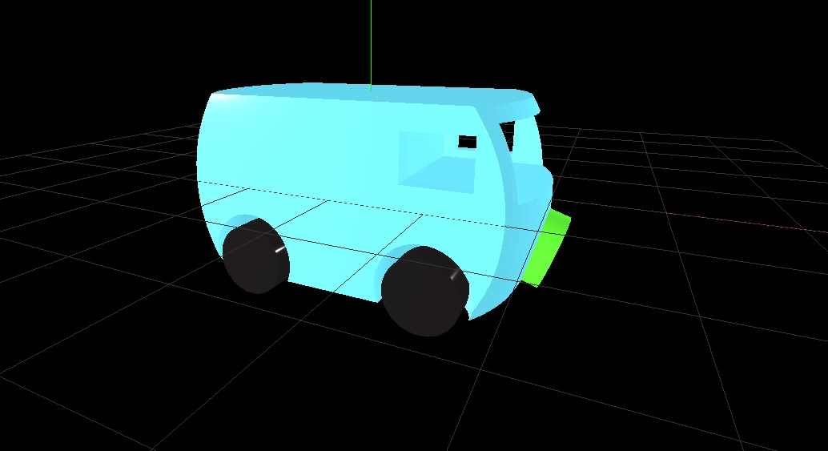

4. Las llantas de la camioneta se hicieron a partir de unos cilindros.

5. El diseño señalado se realizó a partir de una curva de bezier, está pintado con un strip.

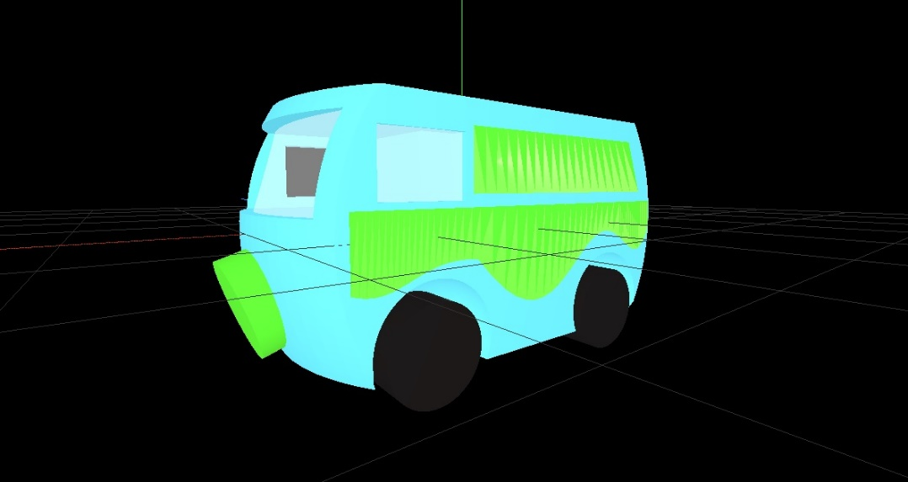

6. Este también se hizo con las curvas de bezier y también está pintado con un strip.

7. Los vidrios de las ventanas se crearon con curvas de bezier y se pintaron con un material estándar, se le puso transparencia y opacidad.

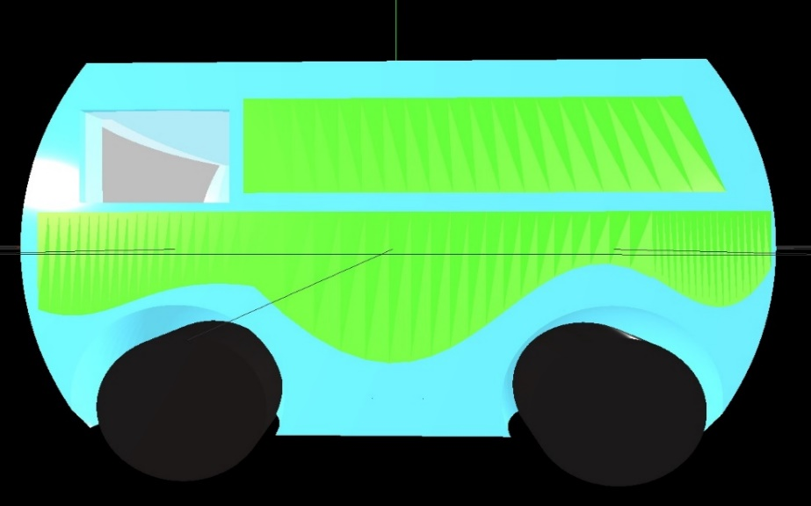

El diseño de la parte inferior de la camioneta se realizó, como se dijo anteriormente, con curvas de Bezier, las partes señaladas en la imagen representan curvas “diferentes”, es decir, para realizar

El diseño de la parte inferior de la camioneta se realizó, como se dijo anteriormente, con curvas de Bezier, las partes señaladas en la imagen representan curvas “diferentes”, es decir, para realizar este diseño, se crearon “diseños” diferentes y se posicionaron de tal manera que quedaran juntos.

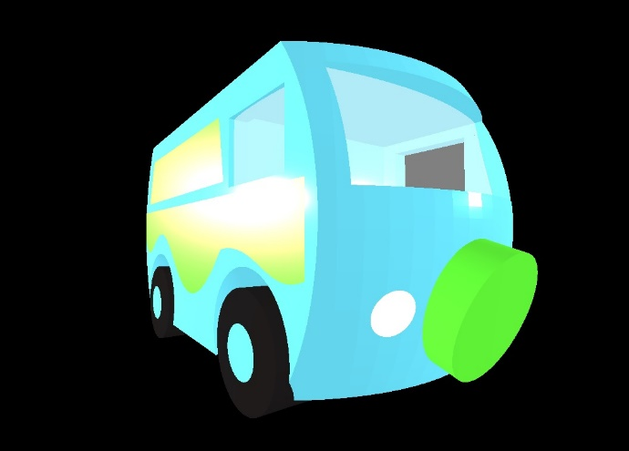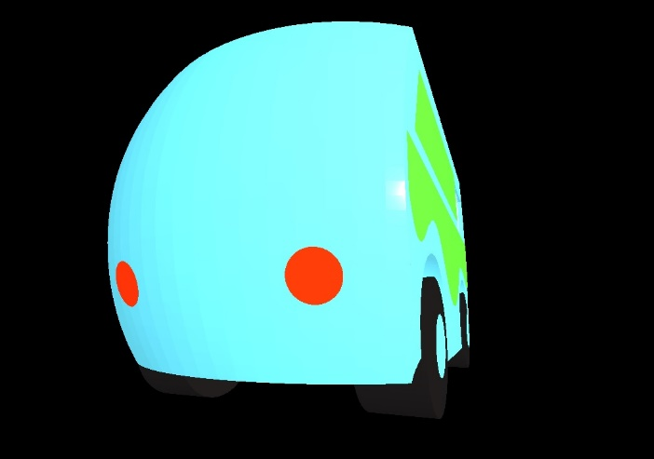

8. Todos los detalles de las luces, tanto traseras, como delanteras, y así mismo, los rines de la camioneta, están hechas con un círculo y se pintaron con un fan.

Siguiendo el orden de idea planteado en este informe, se obtuvo como resultado el siguiente modelo:

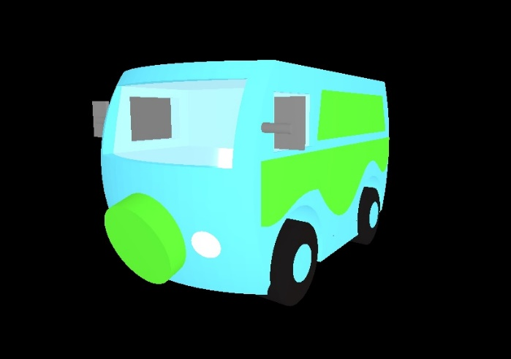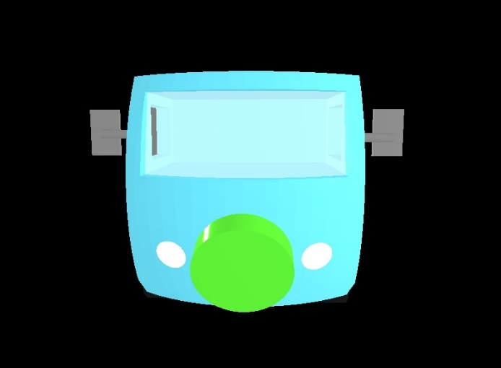

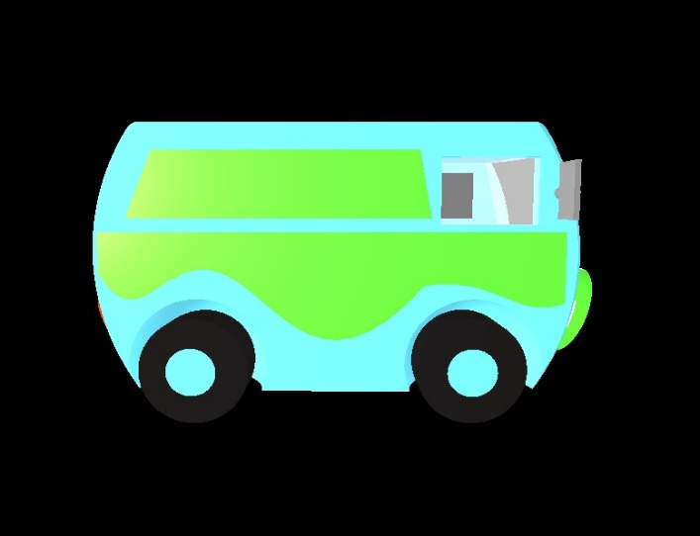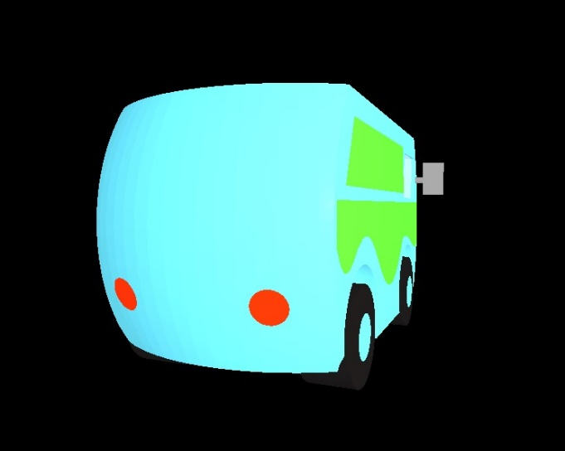

**3. CONCLUSIONES.**

A partir de lo aprendido en clase y mediante la práctica, logramos crear el proyecto deseado y concluimos con que se utilizó adecuadamente los recursos y los temas planteados por el profesor.

1. Ingeniería Multimedia
2. Ingeniería Multimedia